Pos: AC-REO-DISA

Al Consorzio di Gestione dell’Area Marina Protetta del Cerrano
Casella Postale n.34 - 64025 Pineto (TE)
PER CONSEGNA A MANO:
Dependance VILLA FILIANI via d’Annunzio 90 - Pineto (Te)
Email: protocollo@torredelcerrano.it
PEC: torredelcerrano@pec.it

Oggetto: Richiesta autorizzazione SEAWATCHING (snorkeling guidato) - AMP Torre del Cerrano.

Io sottoscritto _______________________________________nato a ________________il __________ e residente in Via/Piazza ___________________________ città _________________ cap __________, in qualità di ____________________________________ (Direttore tecnico/Titolare/Presidente/Altro (specificare)) del seguente centro ____________________________________________________________ con sede in Via/Piazza ____________________________ città ___________________________ cap __________, raggiungibile ai seguenti riferimenti tel.____________ email__________________________________,
CODICE FISCALE __________________________________________________________________
CHIEDE
l’autorizzazione allo svolgimento dell’attività di SEAWATCHING, definite ai sensi dell’art. 2 co. 1 lett. cc) del D.M. n.11 del 12 gennaio 2017 come « le attività professionali di snorkeling guidato, svolte da guide o istruttori afferenti ai centri autorizzati dal soggetto gestore, finalizzate all'osservazione dell'ambiente marino, in superficie», all’interno dell’Area Marina Protetta Torre del Cerrano per il/la settimana/mese/l’anno ______________________________________ai sensi dell’art.19 del D.M. n.11 del 12 gennaio 2017, Regolamento di Esecuzione e Organizzazione, e secondo quanto previsto dall’art. 8 del Disciplinare integrativo al Regolamento di Esecuzione ed Organizzazione qui di seguito entrambi integralmente riportati, di cui si

DICHIARA DI AVER PRESO VISIONE
con la presente,

del D.M. n.11 del 12 gennaio 2017, Regolamento di Esecuzione e Organizzazione:

Art. 19. - Disciplina delle attività di seawatching

1. Sono consentite le visite guidate di seawatching svolte dai centri autorizzati dal soggetto gestore secondo le seguenti modalità:
a) esclusivamente con partenza da terra;
b) nei siti determinati dal soggetto gestore;
c) il numero di visitatori per ogni sito non puo' superare le 12 (dodici) persone piu' una guida del centro autorizzato;
d) non sono consentite attivita' di seawatching notturne.
2. Prima dell'attivita' di seawatching e' fatto obbligo ai centri autorizzati di informare gli utenti riguardo le regole dell'area marina protetta, l'importanza dell'ecosistema, le caratteristiche ambientali ed archeologiche del sito che si sta visitando e le norme di comportamento idoneo ai fini di non recare disturbo ai fondali, agli organismi e di non danneggiare i reperti archeologici.
3. Il responsabile dell'attivita' di seawatching, prima della visita, deve annotare in apposito registro previamente vidimato dal soggetto gestore i nominativi dei partecipanti, la data, l'orario, il sito che si intende visitare; il registro dovra' essere esibito all'autorita' preposta al controllo o al personale del soggetto gestore.
4. Il registro deve essere consegnato al soggetto gestore entro il 30 novembre di ogni anno. I dati contenuti nei registri saranno utilizzati dal soggetto gestore per le finalita' istituzionali. La mancata consegna del registro comporta l'immediata sospensione dell'autorizzazione per un mese; trascorso tale periodo, in mancanza della consegna del registro compilato, l'autorizzazione sara' revocata in via definitiva.
5. I centri di immersione, che svolgono l'attivita' di visite guidate subacquee e che intendono svolgere anche quella di seawatching devono esplicitarlo nella domanda di rilascio/rinnovo dell'autorizzazione e dichiarare e comprovare, oltre ai requisiti di
cui all'art. 18, il possesso dei requisiti richiesti per l'attivita' di seawatching, nonche' dotarsi delle ulteriori dotazioni e attrezzature eventualmente necessarie per tale attivita'.
6. Ai fini del rilascio dell'autorizzazione per lo svolgimento delle attivita' di seawatching i centri autorizzati richiedenti devono:
a) inviare al soggetto gestore la richiesta di autorizzazione entro 30 giorni dalla data prevista per l'inizio delle attivita';
b) versare al soggetto gestore un corrispettivo a titolo di diritto di segreteria e rimborso spese, secondo le modalita' indicate al successivo art. 34;
c) indicare la validita' e gli estremi delle abilitazioni individuali (brevetti) e i titoli professionali posseduti, (brevetti di idoneita' per il salvataggio a mare) di ciascuna guida e istruttore operante in nome e per conto del centro;
d) indicare il possesso di una specifica assicurazione per responsabilita' civile derivante dall'attivita' professionale esercitata, per ogni singolo soggetto che operi in nome o per conto del centro;
7. In relazione alle esigenze di tutela ambientale sottese al provvedimento istitutivo, resta salva la facolta' del soggetto gestore, a seguito del monitoraggio effettuato per verificare la capacita' di carico dei siti dedicati al seawatching, di adeguare con successivi provvedimenti, sentita la Commissione di riserva, la disciplina delle attivita' di seawatching, prevedendo:
a) il numero massimo di autorizzazioni;
b) i siti dedicati all'attivita' di seawatching;
c) il numero massimo di visite al giorno, per ciascun sito e in totale;
d) un'adeguata turnazione tra i diversi siti dedicati al seawatching, le visite guidate subacquee e le immersioni subacquee;
e) gli eventuali incentivi per la destagionalizzazione delle attivita';
f) criteri e requisiti per eventuali misure di premialita' ambientale.
8. Il rilascio dell'autorizzazione comporta l'obbligo di fornire agli utenti l'apposito materiale informativo predisposto dal soggetto gestore.
9. Il rilascio dell'autorizzazione e' subordinata all'acquisizione della formale dichiarazione da parte del richiedente di presa visione del decreto di istituzione dell'area marina protetta, del regolamento di disciplina, del presente regolamento, e di eventuali disciplinari provvisori annuali, nonche' del possesso dei requisiti richiesti.
10. I centri autorizzati che ne facciano richiesta possono utilizzare il logo registrato dell'area marina protetta ai fini della divulgazione dell'attivita' subacquea.

Nonché del Disciplinare Integrativo al Regolamento di Esecuzione ed Organizzazione
(Approvato definitivamente con Delibera del Consiglio di Amministrazione n.112 del 13 dicembre 2017 e
nulla-osta Ministero Ambiente e Tutela del Territorio e Mare n.0001147 del 19 gennaio 2018)

Articolo 8 - Attività di Seawatching
- Ad integrazione di quanto previsto all’art. 19 del REO, le attività di Seawatching devono essere condotte con le modalità di seguito indicate:
- In presenza di almeno una Guida con brevetto da istruttore o Guida subacquea (Dive Master o brevetto equiparabile rinnovato ed assicurato) e abilitazione di Primo Soccorso;
- Garantendo che i minorenni siano accompagnati, o autorizzati dai genitori se di età maggiore di 8 anni;
- Con l’utilizzo di giubbetti autogonfiabili di emergenza per tutti i partecipanti alle attività di Seawatching.
- Per l’attività di Seawatching possono essere rilasciate non più di 10 autorizzazioni annue.
- I siti dove svolgere l’attività di Seawatching, sono descritti di seguito e riportati nella cartografia seguente secondo le coordinate di seguito elencate:
- In Zona B, da terra sino a 300 metri da riva, denominato “Antico Porto sommerso”.
- In Zona C1, sempre da terra sino a 300 metri da riva, denominato “Scogli di Bassano”.
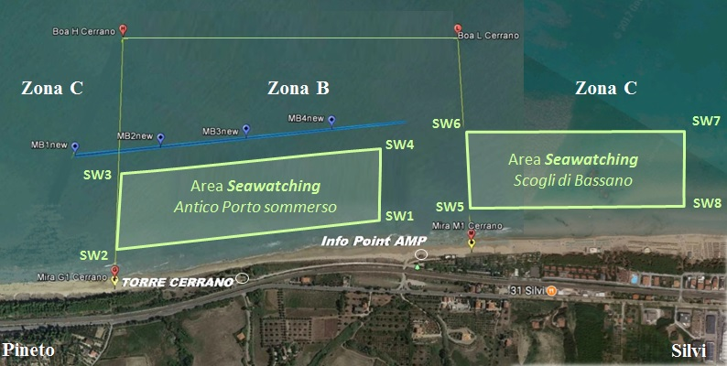
NORD
SUD
NORD
SUD

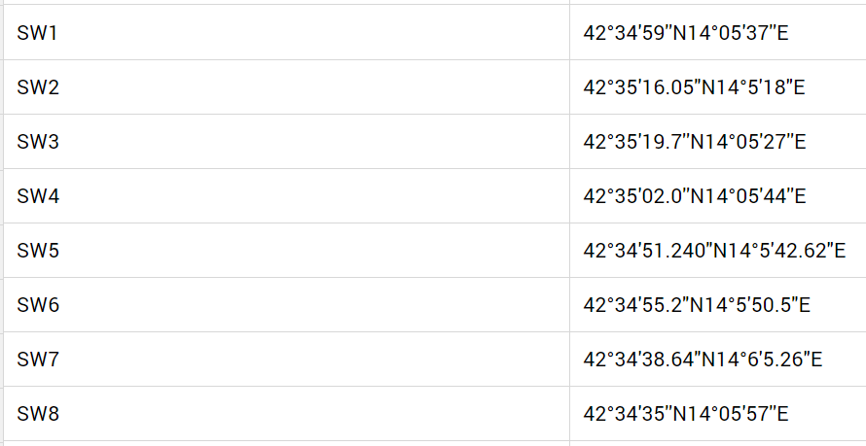
- Il numero massimo di visitatori per l’attività di seawatching, che possono accedere complessivamente nei siti sopra individuati, è di 72 visitatori al giorno.

Il corrispettivo previsto dall’art.16 del Disciplinare è il seguente, diviso per siti e periodi:

Siti per il SEAWATCHING | Settimanale | Mensile | Annuale
Zona B “Antico Porto” | - € 10,00 | - € 20,00 | - € 50,00
“Antico Porto” NORD (a nord di Torre Cerrano) | - € 10,00 | - € 20,00 | - € 50,00
“Antico Porto” SUD (a sud di Torre Cerrano) | - € 10,00 | - € 20,00 | - € 50,00
Zona C1 “Scogli Bassano” | - € 10,00 | - € 20,00 | - € 50,00
“Scogli Bassano” NORD (a nord del confine comunale) | - € 10,00 | - € 20,00 | - € 50,00
“Scogli Bassano” SUD (a sud del confine comunale) | - € 10,00 | - € 20,00 | - € 50,00

(Barrare la casella corrispondente all’attività di cui si richiede autorizzazione. Nella casella è riportato anche il corrispondente corrispettivo da versare)

Il totale del corrispettivo, di cui alla tabella precedente, pari a Euro ..………………..…………… è stato versato al soggetto gestore, come da ricevuta allegata, a titolo di diritto di segreteria e rimborso spese. Il versamento è stato effettuato, tramite il sistema PagoPA del Consorzio disponibile all’indirizzo www.torredelcerrano.it, specificando nell’oggetto “Corrispettivi per immersione subacquea“.

Al fine del rilascio dell’autorizzazione il sottoscritto allega:
- la documentazione di cui all’art. 19 del D.M. n.11 del 12 gennaio 2017, Regolamento di Esecuzione e Organizzazione (come sopra riportata).
- la documentazione di cui all’art. 8 del Disciplinare Integrativo al Regolamento di Esecuzione e Organizzazione (come sopra riportata).
- ricevuta di pagamento del corrispettivo dovuto, a titolo di diritto di segreteria e rimborso spese tramite il sistema PagoPA del Consorzio disponibile all’indirizzo www.torredelcerrano.it.
- copia del proprio documento di identità,
- n.1 marca da bollo da euro 16,00, come previsto nel DPR 26-10-1972 n.642, per la prima richiesta (non necessaria per i successivi rinnovi temporalmente collegati alla precedente).

Si chiede di voler recapitare il riscontro alla presente al seguente indirizzo (se diverso da quello di residenza):
Sig./Sig.ra _________________________________Via/Piazza________________________________
Città_______________________________________________ cap________________________
Email:_____________________________________________________________________________

Località_________________________ data____________

In fede
(Firma)

…………………………………….

